Министерство науки и высшего образования Российской Федерации Федеральное государственное автономное учреждение высшего образования «Пермский национальный исследовательский политехнический университет»

ПНИПУ

**Лабораторная работа № 10**

**“Динамические массивы”**

Выполнил:   
студент группы РИС-23-1б   
Агзамов Артур Альферович

Проверила:   
доцент кафедры ИТАС   
О.А. Полякова

2024 г.

**Задача:**

Сформировать массив строк. Удалить из него строку, начинающуюся на букву "а".

**Анализ задачи:**

Код начинается с определения функции deletefroma, которая принимает на вход указатель на массив строк и ссылку на переменную N - количество строк в массиве.

Внутри функции происходит перебор элементов массива и проверка на первую букву строки.

Если первая буква строки равна 'A' или 'a', то происходит обмен местами текущей строки с первой неподходящей строкой, после чего увеличивается счетчик неподходящих строк.

Затем определяется новая длина массива и создается новый массив, в который копируются все строки, кроме тех, что начинаются на "а".

В функции main пользователь вводит количество строк и сами строки. После чего выводится исходный массив строк, вызывается функция deletefroma для удаления строк, начинающихся на "а", и выводится полученный результат.

освобождаются выделенные динамические массивы.  
**Блок схема**:

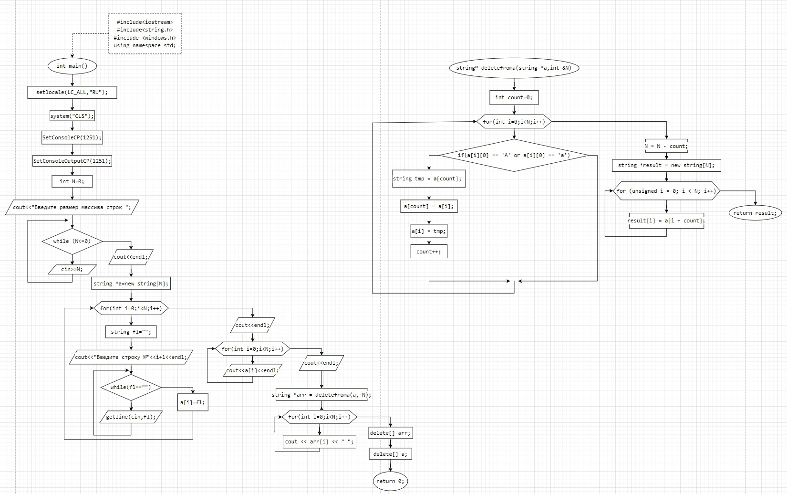

**Код:**

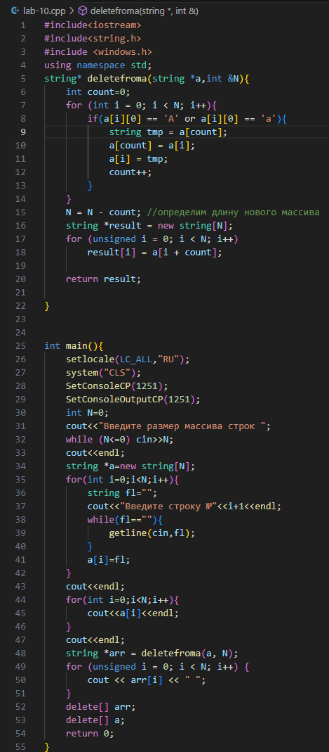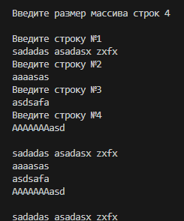  
  
Скрины из git:

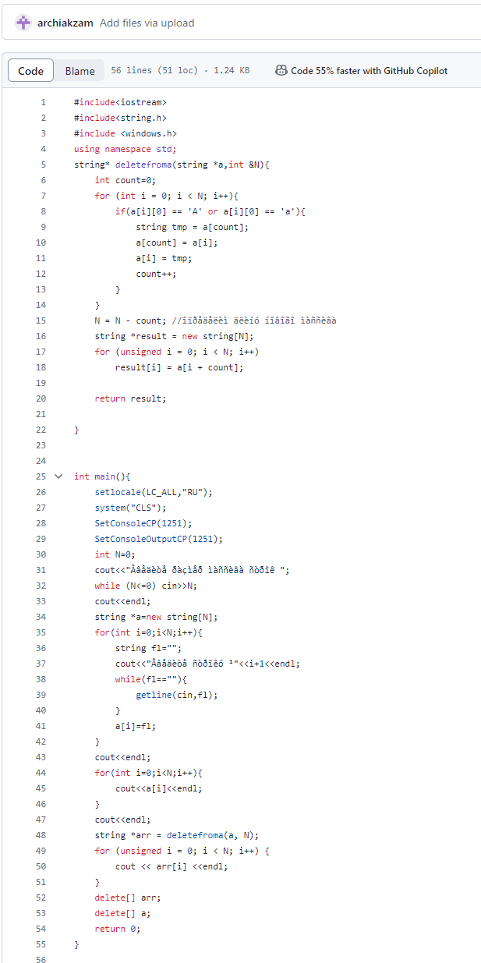

**Выводы:** программа сработала корректно и вывела все возможные решения.